
–––
DETECTIVE DEE 2
Réalisé par Tsui Hark
Avec Mark Chao, Feng Shaofeng, Carina Lau

Chine, en l’an 665. Alors qu’elle porte secours à un allié, la flotte de l’impératrice Wu est décimée par une mystérieuse créature surgie du fond des mers… Suspectant un complot pour la déstabiliser, l’impératrice charge le Commissaire en chef du Temple Suprême et le jeune Dee d’enquêter sur l’affaire. Ils n’ont que dix jours pour démasquer les vrais coupables et résoudre l’énigme du Dragon des mers

DU GRAND SPECTACLE !
Tsui Hark, le maître du cinéma d’action (Dragon Gate, Detective Dee) est de retour
avec une nouvelle adaptation à couper le souffle des aventures du Juge Ti.
Mêlant avec brio l’aventure, l’action et l’humour, cette fresque grandiose atteint des sommets !
Décors titanesques, effets spéciaux fabuleux, combats haletants :
DETECTIVE DEE 2 s’impose comme la plus grande saga épique depuis Pirates de Caraïbes.

le 10 Décembre 2014 en DVD, Blu-ray & VOD
Matériel promotionnel disponible sur demande - Images et visuels disponibles dans l’Espace Pro via www.wildside.fr

Edition DVD
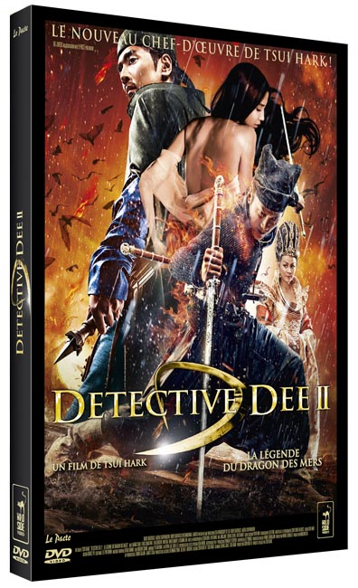

CARACTÉRISTIQUES TECHNIQUES DVD
Format image : 2.35, 16/9ème compatible 4/3 Format son : Français Dolby Digital 5.1
Cantonais DTS 5.1 & Dolby Digital 2.0
Sous-titres : Français - Durée : 2h08

Prix public indicatif : 19,99 Euros le DVD
Edition Blu-ray

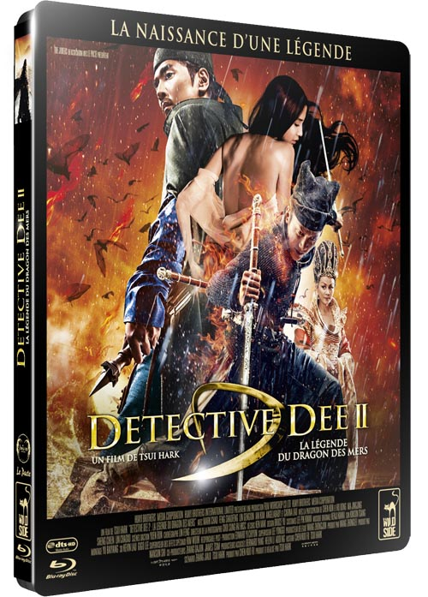

CARACTÉRISTIQUES TECHNIQUES Blu-ray
Format image : 2.35 Résolution film : 1080 24p
Format son : Français & Cantonais DTS HD Master Audio 5.1 - Sous-titres : Français - Durée : 2h13

Prix public indicatif : 24,99 Euros le Blu-ray
Edition Blu-ray 3D
+ DVD + Copie Numérique

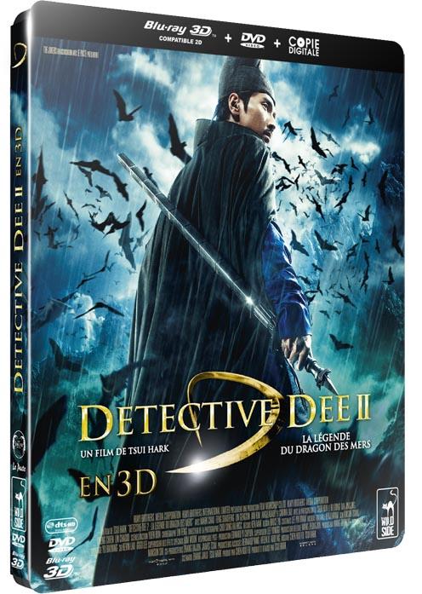

CARACTÉRISTIQUES TECHNIQUES Blu-ray 3D
Format image : 2.35 Résolution film : 1080 24p
Format son : Français & Cantonais DTS HD Master Audio 5.1 - Sous-titres : Français - Durée : 2h13

Prix public indicatif : 24,99 Euros le Blu-ray 3D

COMPLÉMENTS (communs aux 2 éditions)
Les Personnages masculins (4’30) - Décors et Costumes (6’37) - Tsui Hark et les Combats (5’10) - L’impératrice Wu (4’24)
Les Amants Maudits (4’10) – Rencontre avec l’équipe technique (6’50)

Également disponible : Coffret DETECTIVE DEE 1 & 2 - Coffret DVD : 24.99 € / Coffret Blu-ray : 29.99 €
NOTE DU RÉALISATEUR
Lorsque j’ai commencé à réfléchir au scénario du prochain film, je n’arrêtais pas de me demander comment Dee était devenu détective. Dans le premier opus, il était déjà une personnalité connue et reconnue, mais je me demandais comment il était arrivé au Temple suprême, d’autant que ce n’est pas expliqué dans les romans originaux. Je voulais également montrer sa première rencontre avec l’impératrice Wu et enfin, savoir ce qui a fait de Dee un détective d’envergure internationale. Par chance, au même moment, la société Huayi Brothers m’a proposé de réaliser une version « jeune » de DÉTECTIVE DEE, donc nous étions vraiment sur la même longueur d’ondes.
Je souhaitais que la scène d’ouverture cloue les spectateurs sur place. Le film s’ouvre sur l’apparition d’un gigantesque Dragon des mers surgissant du fond des eaux. Bien entendu, ce n’est pas un film fantastique et les dragons n’existent pas dans la réalité. Il fallait donc conclure le film sur une explication logique des événements pleinement satisfaisante. Les spectateurs suivent Détective Dee au fur et à mesure de ses déductions jusqu’à la résolution de l’intrigue. En l’observant au plus près alors qu’il résout un cas aussi difficile, on comprend ce qui fait de lui un très grand détective.
Cette période de l’histoire chinoise, surtout les dynasties Song et Ming, a quelque chose de particulier. Ce qui m’intrigue dans la dynastie Tang, c’est qu’il s’agissait d’une époque très romantique dont nous nous sommes totalement éloignés. C’était une société très ouverte, culturellement très riche. De nombreux citoyens écrivaient de la poésie et certains poètes d’alors sont aujourd’hui très célèbres. Après la dynastie Tang, la Chine a changé. Dès lors, la société a été gouvernée par des lois très strictes. Il y a donc un contraste très intéressant entre ces deux périodes.
DETECTIVE DEE DANS LA FICTION
Détective Dee, ou Juge Ti, n’est pas connu du seul public chinois, il a également capté l’imagination de plusieurs générations d’auteurs occidentaux. Dee est un personnage historique qui a réellement existé. Fils d’un érudit officiel, il est né en 630 et mort en 700 alors qu’il était devenu chancelier. Il existe des références biographiques très précises à sa prestigieuse carrière de haut fonctionnaire dans L’Ancien livre de la Dynastie Tang (Jiu Tangshu), publié en 945, ainsi que dans Le Nouveau livre de la Dynastie Tang (Xin Tangshu), publié en 1060. En revanche, très peu d’informations sont disponibles sur sa carrière antérieure de magistrat régional qui a le plus stimulé l’imagination des auteurs. C’est le diplomate hollandais Robert van Gulik (1910-1967) qui a fait découvrir le personnage du Juge Dee au public moderne.
UNE DYNASTIE MULTICULTURELLE
La dynastie Tang (618-907) est l’une des périodes les plus fascinantes de l’histoire de la Chine. Elle a immédiatement succédé à la dynastie Sui (581-618) qui procéda à la réunification des Chine du Nord et du Sud. L’implosion de la dynastie Sui est attribuée au traitement tyrannique qu’elle infligeait à son peuple accablé par des campagnes militaires désastreuses contre la Corée, la construction du Grand Canal et la reconstruction de la Grande Muraille.
La dynastie Tang, en revanche, marque trois siècles de progrès, de relative stabilité et de vastes échanges culturels. Sa capitale, Chang’an, était, avec ses deux millions d’habitants, la ville la plus peuplée au monde, mais aussi l’une des plus cosmopolites. Une grande variété de religions étaient pratiquées dans l’enceinte de la cité, telles que le bouddhisme, l’islam, le judaïsme, le christianisme nestorien, ainsi que le manichéisme et le zoroastrisme, issus de la culture persane. Cette diversité explique en partie l’importance de la dynastie Tang dans la culture chinoise. La poésie, la littérature et les beaux-arts ont également connu un âge d’or à cette époque. Sur le territoire chinois, la culture a emprunté le même chemin que le blé et autres denrées pour se diffuser dans le pays : celui du Grand Canal, encore à ce jour le plus long du monde. L’État a également su préserver les 32 000 km de réseau de voies de communication postale desservies par bateau ou à cheval, essentielles au maintien du système du service public.
L’ACTION EN 3D
Yuen Bun, le chorégraphe des combats, a eu la lourde tâche d’élever les arts martiaux à un niveau inédit. Les éléments naturels (le feu, la terre, l’air et l’eau) sont au centre de la conception des scènes d’action qui ont lieu sur des navires, sous l’eau et même contre la paroi d’une falaise. La technologie 3D exige une haute qualité de détails visuels, il était donc impossible d’utiliser des armes factices. Mais les véritables sabres sont lourds et dangereux, ce qui complique la conception des chorégraphies. Tsui Hark a donc fait venir des experts d’Allemagne, de Hong Kong, de Chine et des États-Unis afin de l’aider à tourner les scènes les plus complexes sans encombre. Tsui Hark a conçu les scènes d’action en fonction des décors. À chaque lieu de tournage correspond une chorégraphie spécifique. Le combat sur les navires, en pleine mer, a été particulièrement difficile à tourner. La plupart des réalisateurs auraient utilisé des bateaux en image de synthèse, mais il a insisté pour tourner sur d’authentiques navires afin de créer une vraie tension.
Johnny Choi, le directeur de la photographie, ajoute: « Si l’on regardait le plateau de tournage de loin, on voyait d’immenses lumières éclairer la moitié de la montagne entourée d’imposantes grues. On aurait pu penser qu’on construisait une nouvelle ville et non que l’on tournait un film. Mais nous avions besoin de toute cette lumière pour les caméras 3D et d’autant de grues non seulement pour hisser les acteurs, mais aussi les caméras qui sont très lourdes. »
DEVANT LA CAMÉRA
* Dee Renjie vient à Luoyang afin de montrer l’exemple aux plus hauts magistrats du Temple Suprême.
Né à Taipei, Mark Chao est la star montante du cinéma chinois. Après avoir obtenu un diplôme en commerce à l’université de Victoria, au Canada, il rencontre un succès immédiat grâce à sa prestation dans la série policière Black & White qui lui vaut le prix du Meilleur Acteur aux prestigieux Golden Bell Awards. En 2010, il fait ses débuts au cinéma dans DRAGONS (MONGA), un film de gangsters qui bat des records au box-office taïwanais. Il a depuis joué avec les plus grandes actrices chinoises dont Vicki Zhao dans LOVE de Doze Niu, Angelababy dans FIRST TIME de Han Yan et Gao Yuanyuan dans CAUGHT IN THE WEB de Chen Kaige.
* Yuchi Zhenjin est le Commissaire en chef du Temple Suprême, le policier le plus haut gradé de Luoyang. L’impératrice Wu, irritée par l’apparition soudaine du Dragon des Mers qui a coulé la flotte impériale, lui a donné dix jours pour déjouer le complot fomenté contre son règne.
Originaire de Shanghai, William Feng joue dans des téléfilms pendant quinze ans. Après quelques apparitions dans des films à succès, il fait ses débuts au cinéma avec le rôle légendaire de Xiang Yu dans LE DERNIER ROYAUME, la fresque historique de Daniel Lee. Depuis, on a pu le voir dans PAINTED SKIN : THE RESURRECTION de Wuershan, DOUBLE XPOSURE de Li Yu et la série des TAI CHI de Stephen Fung.
* Née en 625, Wu Zetian accéda au palais impérial à l’âge de 13 ans. Elle y fut d’abord la concubine de l’empereur Taizong, puis, à la mort de ce dernier, celle de l’empereur Gaozong. Impitoyable dans sa soif de pouvoir, elle dirigea de fait le pays entre 665 et 690, en luttant pour le pouvoir contre Gaozong, puis contre ses fils.
Carina Lau est née à Suzhou, en Chine, en 1965. Elle débute au cinéma dans NAUGHTY BOYS (1986), un film d’action réalisé par Wellson Chin. Depuis sa remarquable prestation dans I AM SORRY de Tony Au, Carina Lau est plus connue pour ses rôles dramatiques. Elle a depuis travaillé avec des réalisateurs aussi prestigieux que Stanley Kwan, Ann Hui et Hou Hsiao-Hsien. Ses vingt années de carrière sont jalonnées de rôles inoubliables parmi lesquels Lulu, la danseuse sexy de NOS ANNÉES SAUVAGES de Wong Kar-Wai, Mary Hon, la matriarche dans INFERNAL AFFAIRS II et la femme trompée vindicative dans CURIOSITY KILLS THE CAT de Zhang Yibai.
DERRIÈRE LA CAMÉRA
Tsui Hark est né au Vietnam en 1950 de parents chinois. Très tôt, il s’intéresse au cinéma et tourne des films en 8 mm dès l’âge de 10 ans. À 13 ans, il s’installe à Hong Kong avec sa famille. Puis, il part étudier le cinéma au Texas et travaille à New York, avant de retourner en 1977 à Hong Kong où il est engagé par la chaîne de télévision locale TVB. En 1979, il fait des débuts remarqués au cinéma avec THE BUTTERFLY MURDERS pour la Seasonal Film Corporation de Ng See-yuen. Sa volonté de repousser les limites du cinéma local se sent déjà dans ses effets spéciaux impressionnants. En 1983, pour son époustouflant ZU, LES GUERRIERS DE LA MONTAGNE MAGIQUE, il fait même appel à des techniciens et des cascadeurs venus de Hollywood. En avril 1984, Tsui Hark et Nansun Shi créent leur propre société, Film Workshop, qui leur permet de produire des films devenus des classiques tels que Le Syndicat du Crime 3 (1986) et Histoire de Fantômes Chinois (1987).

